L'ACTU
QUESTIONS & ANALYSE

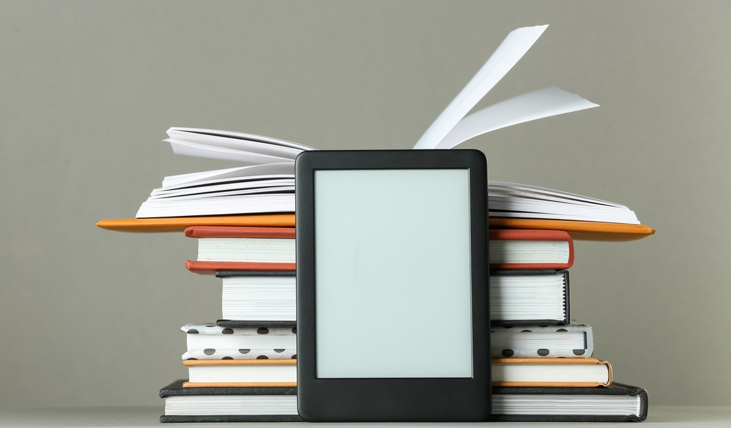
Questions d'intro
- - Quel support utilises-tu le plus souvent pour lire: livre papier, liseuse, tablette ou smartphone ?
...........................................................................................................................................................
- - Selon toi, est-ce que certains formats présentent des avantages ou des désavantages ? Explique.
...........................................................................................................................................................
...........................................................................................................................................................

Lis le texte “Livre numérique ou livre papier : l’effet n’est pas le même sur votre cerveau” et réponds aux questions.
- - D’après le texte, quels sont en général les bienfaits de la lecture ?
...........................................................................................................................................................
...........................................................................................................................................................
- - Sur quoi portait l’étude menée par l’université de Valence et quelle en était la conclusion principale ? Est-ce que ce constat t’étonne ou avais-tu déjà cette impression ?
...........................................................................................................................................................
...........................................................................................................................................................
- - Une deuxième étude vient toutefois nuancer la première. Explique.
...........................................................................................................................................................
...........................................................................................................................................................
- - Plusieurs expressions sont utilisées dans le texte. Essaie d’expliquer leur sens dans le contexte de cet article:
entre les deux mon cœur balance
...........................................................................................................................................................
peser le pour et le contre
...........................................................................................................................................................
se changer les idées
...........................................................................................................................................................
- - Il est question d’un retour au papier dans les écoles. Penses-tu que ce soit une bonne chose? Explique.
...........................................................................................................................................................
...........................................................................................................................................................

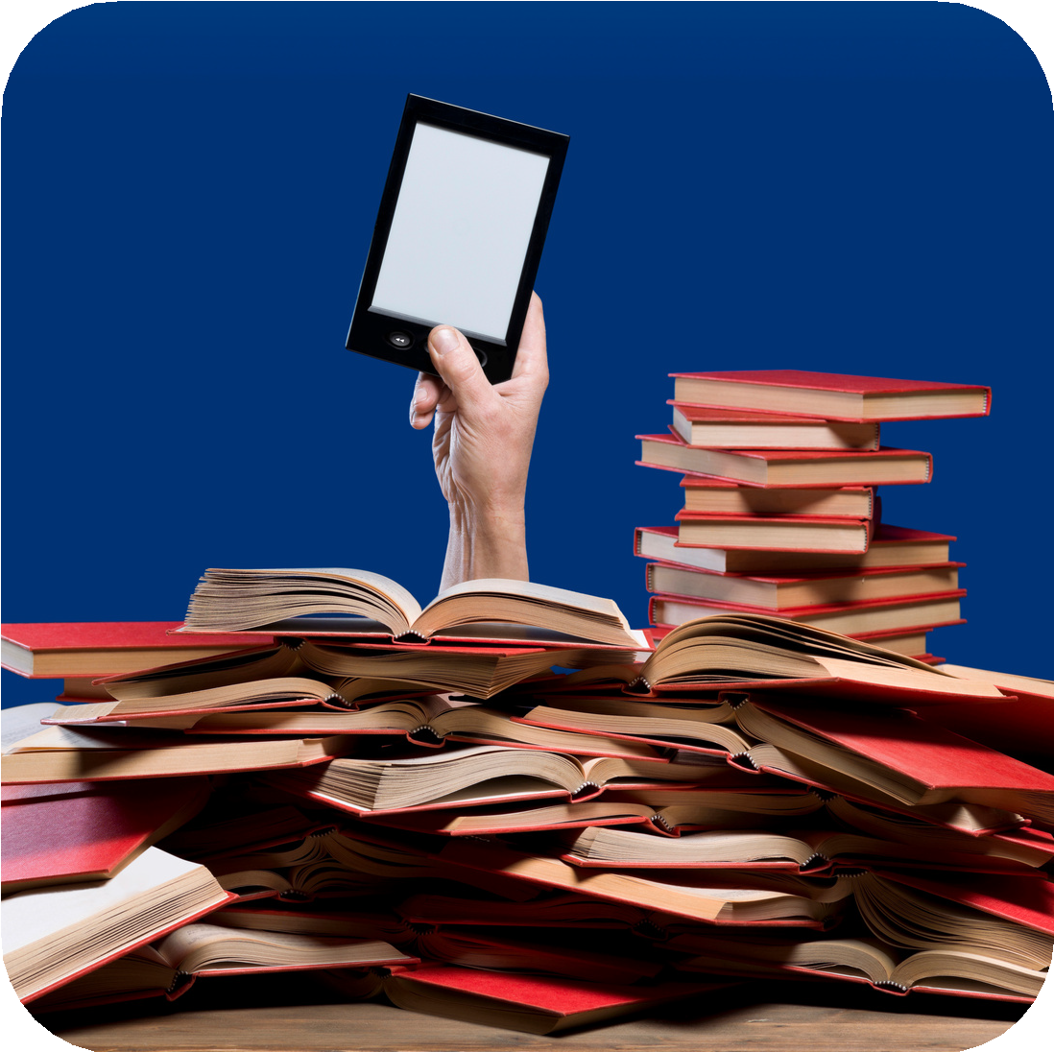
VIDÉO
Livre papier ou liseuse : c'est quoi le plus écolo ?
( France Inter)

Avant l’écoute
- - Indique pour chaque type de texte si tu préfères le lire sur papier ou sur écran.
type de texte

un roman

un article de journal

un roman graphique / une BD
un cours / un manuel scolaire un mode d’emploi
papier
numérique

- - Si on considère la question sous l’angle de l’environnement, à ton avis lequel des formats est le plus écolo: le papier ou le numérique ?
...........................................................................................................................................................

Après l’écoute
- - Quel est l’aspect à prendre en compte pour savoir lequel des formats est le plus écolo ?
...........................................................................................................................................................
- - Complète le tableau pour expliquer quelle solution est la plus écolo et pourquoi.
livre papier
la liseuse
livre numérique
livre papier d’occasion
livre emprunté à la
bibliothèque

- - Après avoir lu le texte et regardé la vidéo, comptes-tu changer tes habitudes de lecture ?
...........................................................................................................................................................

